Я ва скрипт

1 занятие Установка настройка Visual Studio Code

Лучше галочки поставить

Создаем папку с проектом и файл

Поставим расширение – русификатор

Чтобы не париться с анлглийским

Потом перезагрузить программу

Установим параметр, который будет автоматически форматировать текст. По умолчанию - Нажимаем правую кнопку мыши и отформатировать

Теперь форматируется при сохранении

Расшерение – для подсветки начало и конец функций

След расширение будет запускать код прямо в терминале в программе

Через правую кнопку – появилось – Run Code

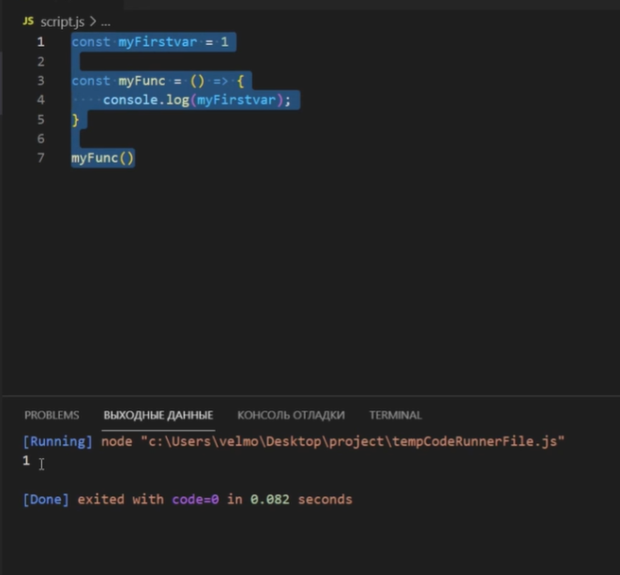

Создадим файл

Если нажать на ! – то сразу появиться заготовка страницы

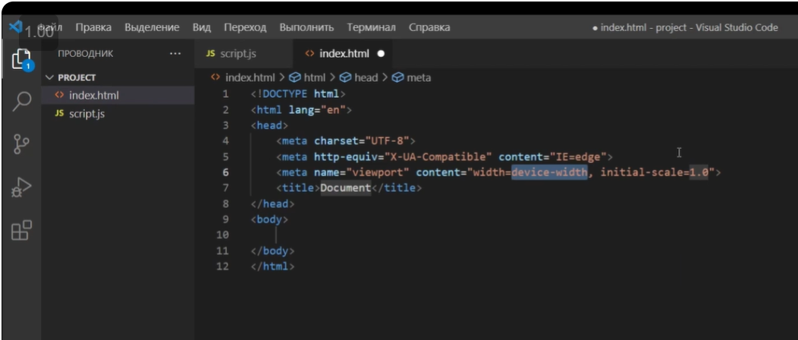

При замене тега например p на div, закрываюший тег не меняется. Поставим расширение

Он переименовывает и закрыват теги при создинии

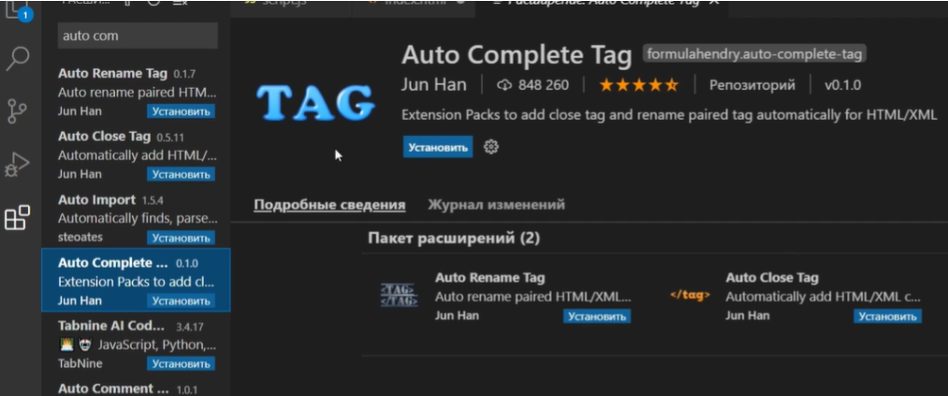

Нам понадобиться неки сервер, чтобы писать JS код и чтобы обновления сразу отображалиьс на странице

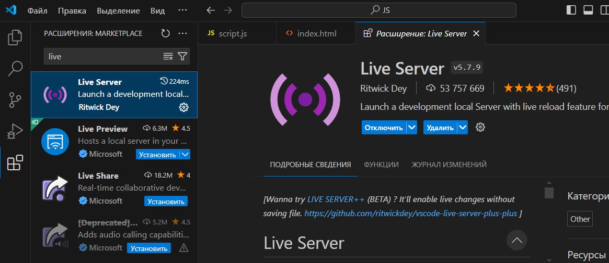

Работает так

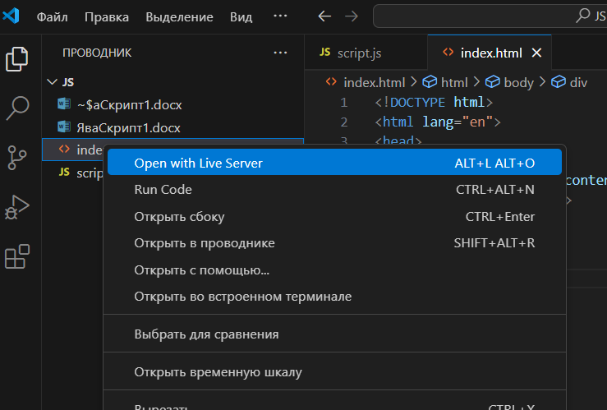

Если менять и сохранять, то изменения сразу в браузере

Подключим скрипт

В скритпе сделаем вывод в консоль

В VS есть в расширениях темы цветовой гаммы, есть расширения для значков файлов

Пока все

[**Скачать Visual Studio Code**](https://code.visualstudio.com/)

[**Node JS**](https://nodejs.org/)

**Список необходимых плагинов**

* Auto Complete Tag
* Beautify
* Bracket Pair Colorizer
* Code Runner
* JS Quick Console
* Import Cost
* Open in Browser
* Live Server

Установка Node JS

Скачать установть, просто – следующий, не менять при установке ничего

После установки, открыть редактор кода VS

В нижнем левом углу есть восклицательный знак в треуголнике. Он открывает консоль. Нам нужен – терминал в консоли.

Написать команду

Просим сообщить нода

Также надо узнать версию npm. Если мы увидим версии то нода успешно установлен

